选择题
3. 电子计算机的算术/逻辑单元、控制单元及主存储器合称为主机。
7. 完整的计算机系统应包括配套的硬件设备和软件系统。
10. 计算机和日常的袖珍计算器的本质区别在于自动化程度的高低。
15. 下列各装置中，磁盘驱动器具有输入和输出功能。
21. 通常称“容量为640K的存储器”是指 640*2¹⁰字节的存储器。
27. 计算机中的控制单元负责指令译码。
35. 存储单元是指存储一个存储字的所有存储元集合。
36. 存储字是指存放在一个存储单元中的二进制代码组合。
37. 存储字长是指存放在一个存储单元中的二进制代码位数。
39. 存放欲执行指令的寄存器是IR(Instruction Register)。
41. 在CPU中跟踪指令后继地址的寄存器是PC(Program Counter)。

填空题
1. 完整的计算机系统应包括计算机硬件系统和计算机软件系统。
2. 计算机的硬件应包括运算器、控制器、存储器、输入设备、输出设备。其中，运算器、控制器、存储器组成主机。运算器和控制器可统称为CPU。
3. 基于存储程序原理的冯·诺伊曼计算机的工作方式的基本特点是按地址访问并执行指令。
7. 为了更好地发挥计算机效率和方便用户，20世纪50年代发展了操作系统技术，通过它对计算机进行管理和调度。
8. 指令和数据都存放在存储器中，控制器能自动识别它们。
13. 汇编语言是一种面向机器的语言，用汇编语言编写的程序执行速度比高级语言快。
14. 有些计算机将一部分软件永恒地存在只读存储器中，称为固件。
18. 指令的解释是由计算机的控制器来完成的，运算器主要用来完成算术和逻辑运算。
19. 软件是各种指挥计算机工作的程序总称。
24. 计算机硬件的主要技术指标包括机器字长、存储容量、运算速度。

问答题

1. 什么是计算机系统？说明计算机系统的层次结构。
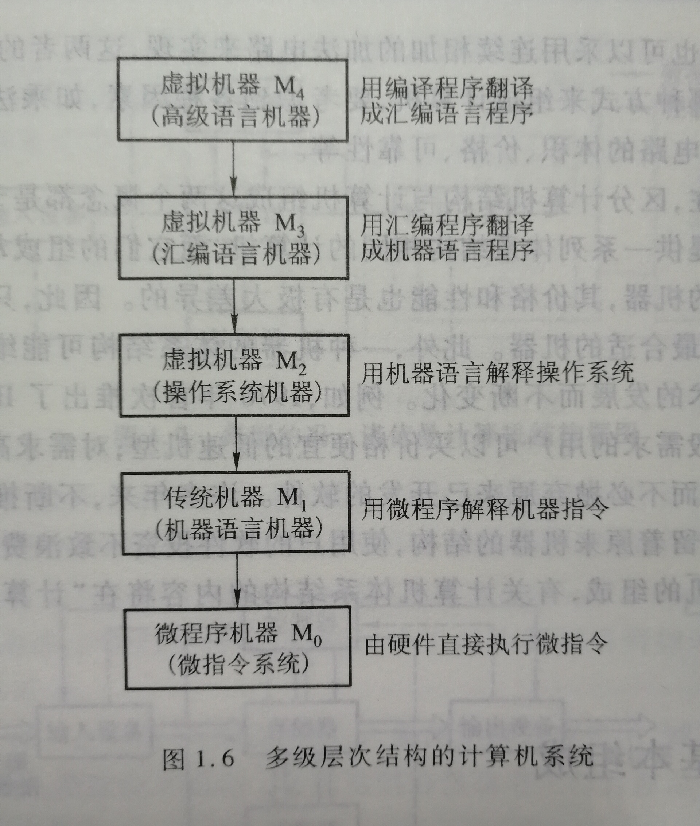
答：计算机系统包括硬件和软件。
从计算机系统的层次结构来看，它通常有5个以上的层次，每一个层次上都能进行程序设计。
由下至上可排序为：
第0级微程序机器级，微指令由硬件直接执行；
第1级传统机器级，用微程序解释机器指令；
第2级操作系统级，一般用机器语言解释作业控制语句；
第3级汇编语言机器级，由汇编程序支持和执行；
第4级高级语言机器级，采用高级语言，由各种高级语言编译程序支持和执行;
还可以有第5级应用语言机器级，采用各种面向问题的应用语言。

2. 画出计算机硬件的基本组成框图，通过解题过程说明每一功能部件的作用及它们之间的信息流向。
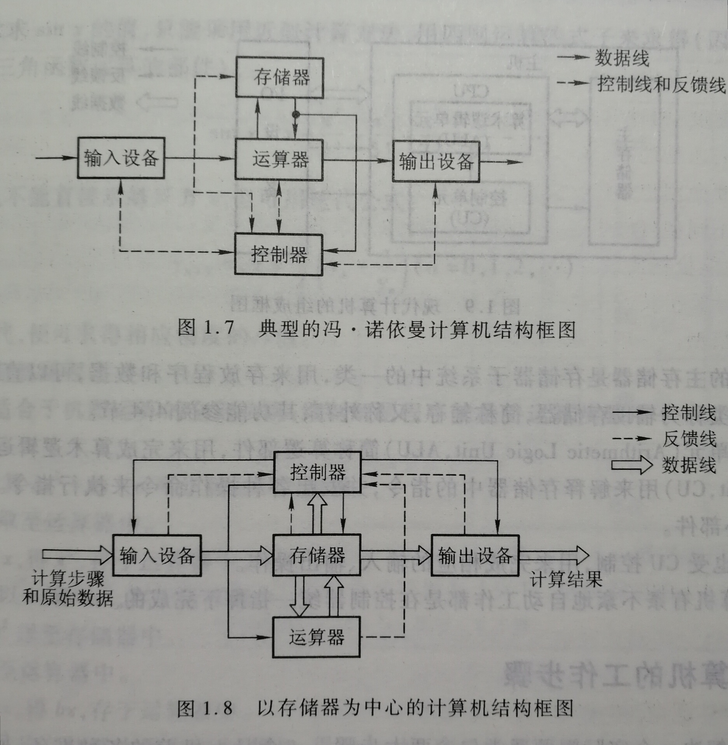
答：计算机硬件系统由5大部分组成。
控制器指挥各部件协调工作;
运算器能完成算术运算和逻辑运算;
存储器用来存储程序和数据;
输入设备可将人们熟悉的信息转换成机器能识别的信息;
输出设备可将机器运行结果转换成人们能接受的信息。

解题过程说明如下：
实现将需要解决的问题编制成解题程序，在控制器的指挥下，经输入设备输入至存储器，然后启动机器运行程序，控制器从存储器中自动、逐条地取出指令，经分析，发出各种不同的命令，执行指令，直至最终将运行结果通过输出设备显示或打印出来。
部件之间的信息流如右图所示。

3. 什么是主机？什么是CPU？什么是存储器？简述它们的功能。
答：主机包括运算器、控制器和存储器。其功能是再控制器的指挥下，逐条地从存储器中取出指令，分析指令，发出各种不同的命令，在运算器中完成各种逻辑运算，并将结果存于存储器中。
CPU包括运算器和控制器，又称中央处理器，它具有运算器和控制器的功能。
存储器用来存放指令和数据。

4. 计算机的系统软件包括哪几类？各有何作用？
答：计算机系统软件包括：
（1）标准程序库，如监控程序，用于监视计算机工作。
（2）服务性程序，如连接、编辑、调试、诊断。
（3）语言处理程序，如编译程序、汇编程序、解释程序，将各种语言转换为机器语言。
（4）操作系统，用来控制和管理计算机。
（5）数据库管理系统。
（6）各种计算机网络软件。

5.什么是硬件？什么是软件？两者谁更重要？为什么？
答：硬件是计算机的实体部分。它由看得见摸的着的各种电子元器件及各类光、电、机设备的实物组成，包括主机、外部设备等。
软件是看不见摸不着的，由人们事先编制成的具有各类特殊功能的程序组成。
硬件和软件是不可分割的统一体，前者是后者的物质基础，后者是前者的灵魂，它们相辅相成，互相促进。两者都很重要。

6.什么是指令？什么是程序？
答：指令是机器完成某种操作的命令，典型的指令通常包括操作码和地址码。操作码用来指出执行什么操作（如加、传送），地址码用来指出操作数在什么地方。
程序是有序指令的集合，用来解决某一特定问题。
7.机器语言、汇编语言、高级语言有何区别？
机器语言由0、1组成，是机器能直接识别的一种语言。
汇编语言是面向机器的语言，它用一些特殊的符号表示指令。
高级语言是面向用户的语言，它是一种接近欲人类使用习惯的语言，直观，通用，与机器语言无关。

8.计算机硬件的主要技术指标有哪些？
答：计算机硬件指标的主要有：
（1）机器字长：CPU一次能处理数据的位数，通常与CPU的寄存器位数有关。
（2）存储容量：包括主存容量和辅存容量，是存放二进制代码的总位数，可用位(Bit)或字节(Byte)来衡量。
（3）运算速度：可用MIPS(每秒执行的百万条指令数)、CPI(每执行一条指令所需要的时钟周期数)或FLOPS(每秒浮点运算次数)来衡量运算速度。

9.解释英文缩写MIPS、CPI、FLOPS。
答：MIPS(Million Instruction Per Second)，每秒执行的百万指令数。
CPI(Cycle Per Instruction)，每执行一条指令所需要的时钟周期数。
FLOPS(Floating Point Operation Per Second)，每秒浮点运算次数。

10.什么是机器字长、指令字长、存储字长？
答：机器字长指CPU一次能处理数据的位数，通常与CPU的寄存器位数有关。
指令字长指机器指令中二进制代码的总位数。
存储字长是指存储单元中存放二进制代码的总位数。
三者可以相等也可以不等，视不同机器而定。

11.如何理解计算机体系结构和计算机组成？
答：计算机体系结构是指能够被程序员所见到的计算机系统的属性，即概念性的结构与功能属性。通常是指用机器语言编程的程序员(也包括汇编语言程序设计者和汇编程序设计者)所看到的传统机器的属性，包括指令集、数据类型、存储器寻址技术、I/O机理等，大都属于抽象的属性。
计算机组成是指如何实现计算机体系结构所体现的属性，它包括了许多对程序员来说是透明的(程序员不知道的)硬件细节。
例如，一台机器是否具备乘法指令的功能，这是一个结构问题，可是，实现乘法指令采用什么方式，则是一个组成问题。

13.解释存储元件、存储元、存储基元、存储单元、存储字的概念。
答：存储元件(又称存储元、存储基元)用来存放一位二进制信息。
存储单元由若干个存储元件组成，能存储多位二进制信息。
许多存储单元可组成存储矩阵(又称存储体)。
每个存储单元中二进制代码的组合即为存储字，它可以代表数值、指令、地址或逻辑数等。
每个存储单元中二进制代码的位数就是存储字长。

12.解释英文缩写的含义：CPU、PC、IR、CU、ALU、ACC、MQ、X、MM、MAR、MDR、I/O
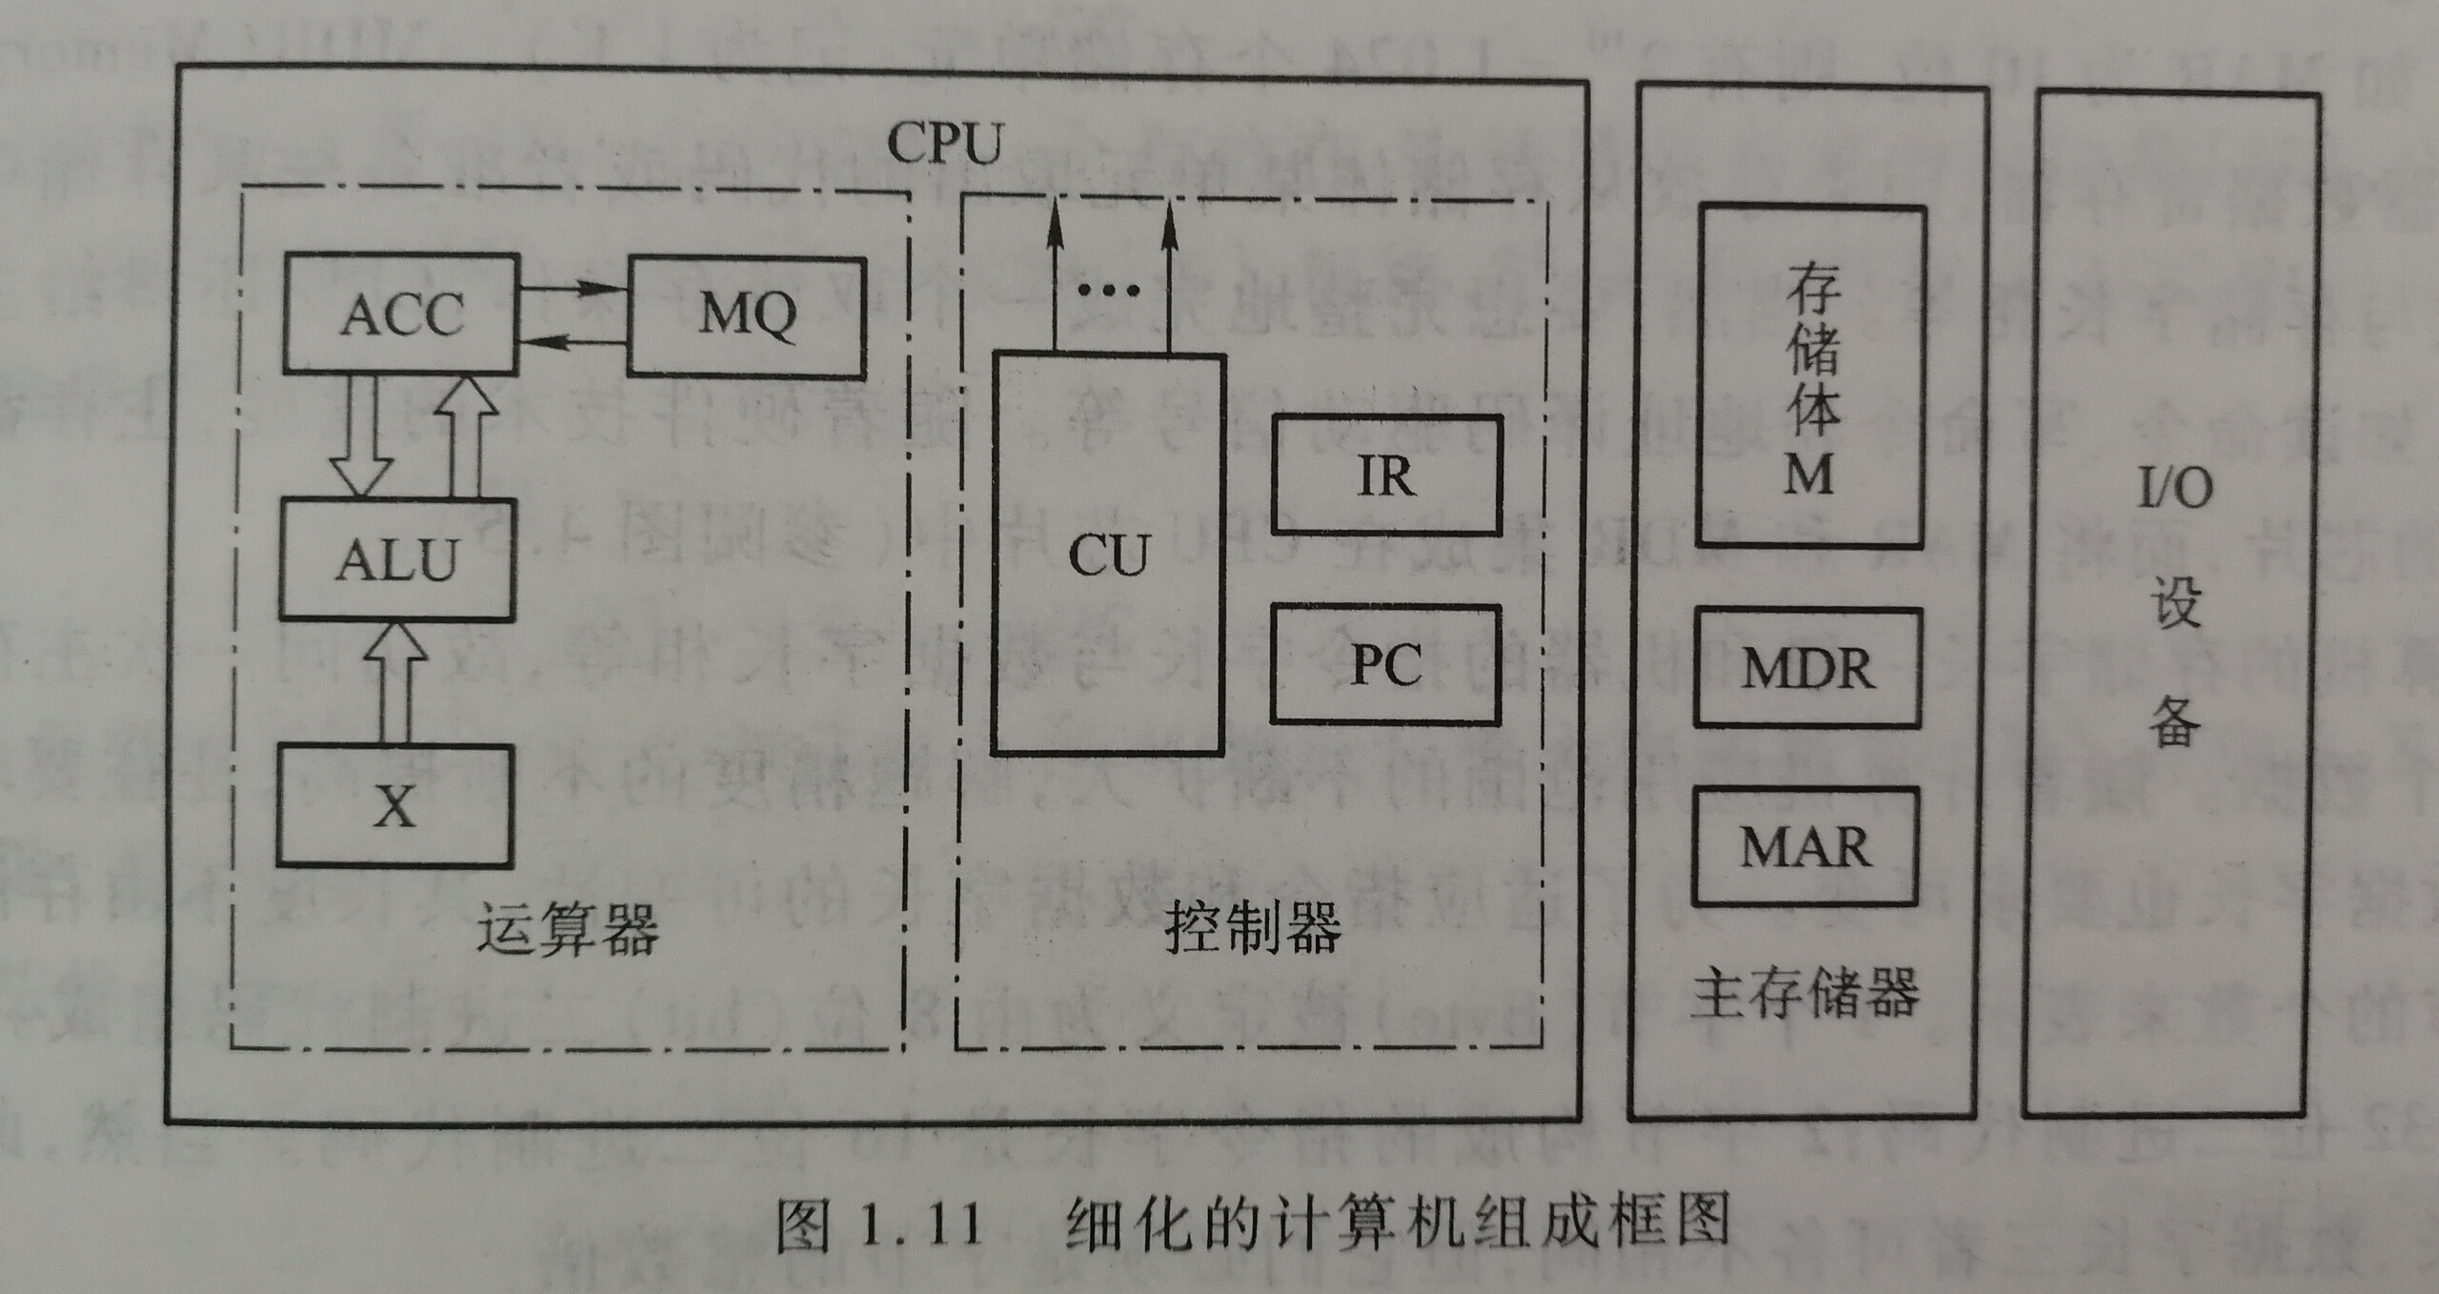
答：
CPU (Central Processing Unit) 中央处理器
PC (Program Counter) 程序计数器
IR (Instruction Register) 指令寄存器
CU (Control Unit) 控制单元
ALU (Arithmetic Logic Unit) 算术逻辑单元
ACC (Accumulator) 累加器
MQ (Multiplier-Quotient Register) 乘商寄存器
X 操作数寄存器
MM (Main Memory) 主存储器
MAR (Memory Address Register) 存储器地址寄存器
MDR (Memory Data Register) 存储器数据寄存器
I/O (Input/Output Equipment) 输入输出

